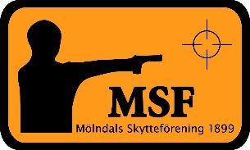
Mölndals Skytteförening
inbjuder till
Kretsmästerskap i
Militär Snabbmatch
2020
Söndagen den 05 April

Tävlingsplats Mölndals Skytteförening i Sisjön, Mölndal

Omfattning Militär snabbmatch enligt SPSF SHB. Första skjutlag klockan 10:00.

Anmälan Anmälan på plats på tävlingsdagen från klockan 09:00. Anmälan senast 09:30 för start i tre eller fler vapengrupper.
Maila gärna tävlingsansvarig hur många starter ni önskar göra per skytt senast 30:e Mars för planeringens skull!

Startavgifter 60 kronor/start.

Klasser A , B , C , R , Vet Ä , Vet Y , Dam C , Jun C

Vapenkontroll m.m. Endast vapen godkända av Svenska Pistolskytteförbundet

Servering Enklare servering kommer att finnas

Priser Kretsens mästerskapsmedaljer + äran utgår.

Vägbeskrivning Från E6/E20 tag avfart 66 mot Göteborg V och Hamnar. Fortsätt Söderleden och kör av vid Fässbergsmotet (vid McDonalds och ABB). Vänster i rondellen, över motorvägen sedan höger in på Lunnagårdsgatan (mot Toyota). Följ skyltar mot Sisjön´s Skjutfält och Mölndals Skytteförening.

Gps Lat: N 57 37` 31.96” Long: E 11 58` 49.68”

Tävlingsledare Johan Falck

Kontakt johan@jfbilbemanning.se

Resultat http://www.molndalsskytte.com/
Hjärtligt välkomna!

